
CONSORZIO PER LA PALLANUOTO DI PARMA



COOP CARIPARMA

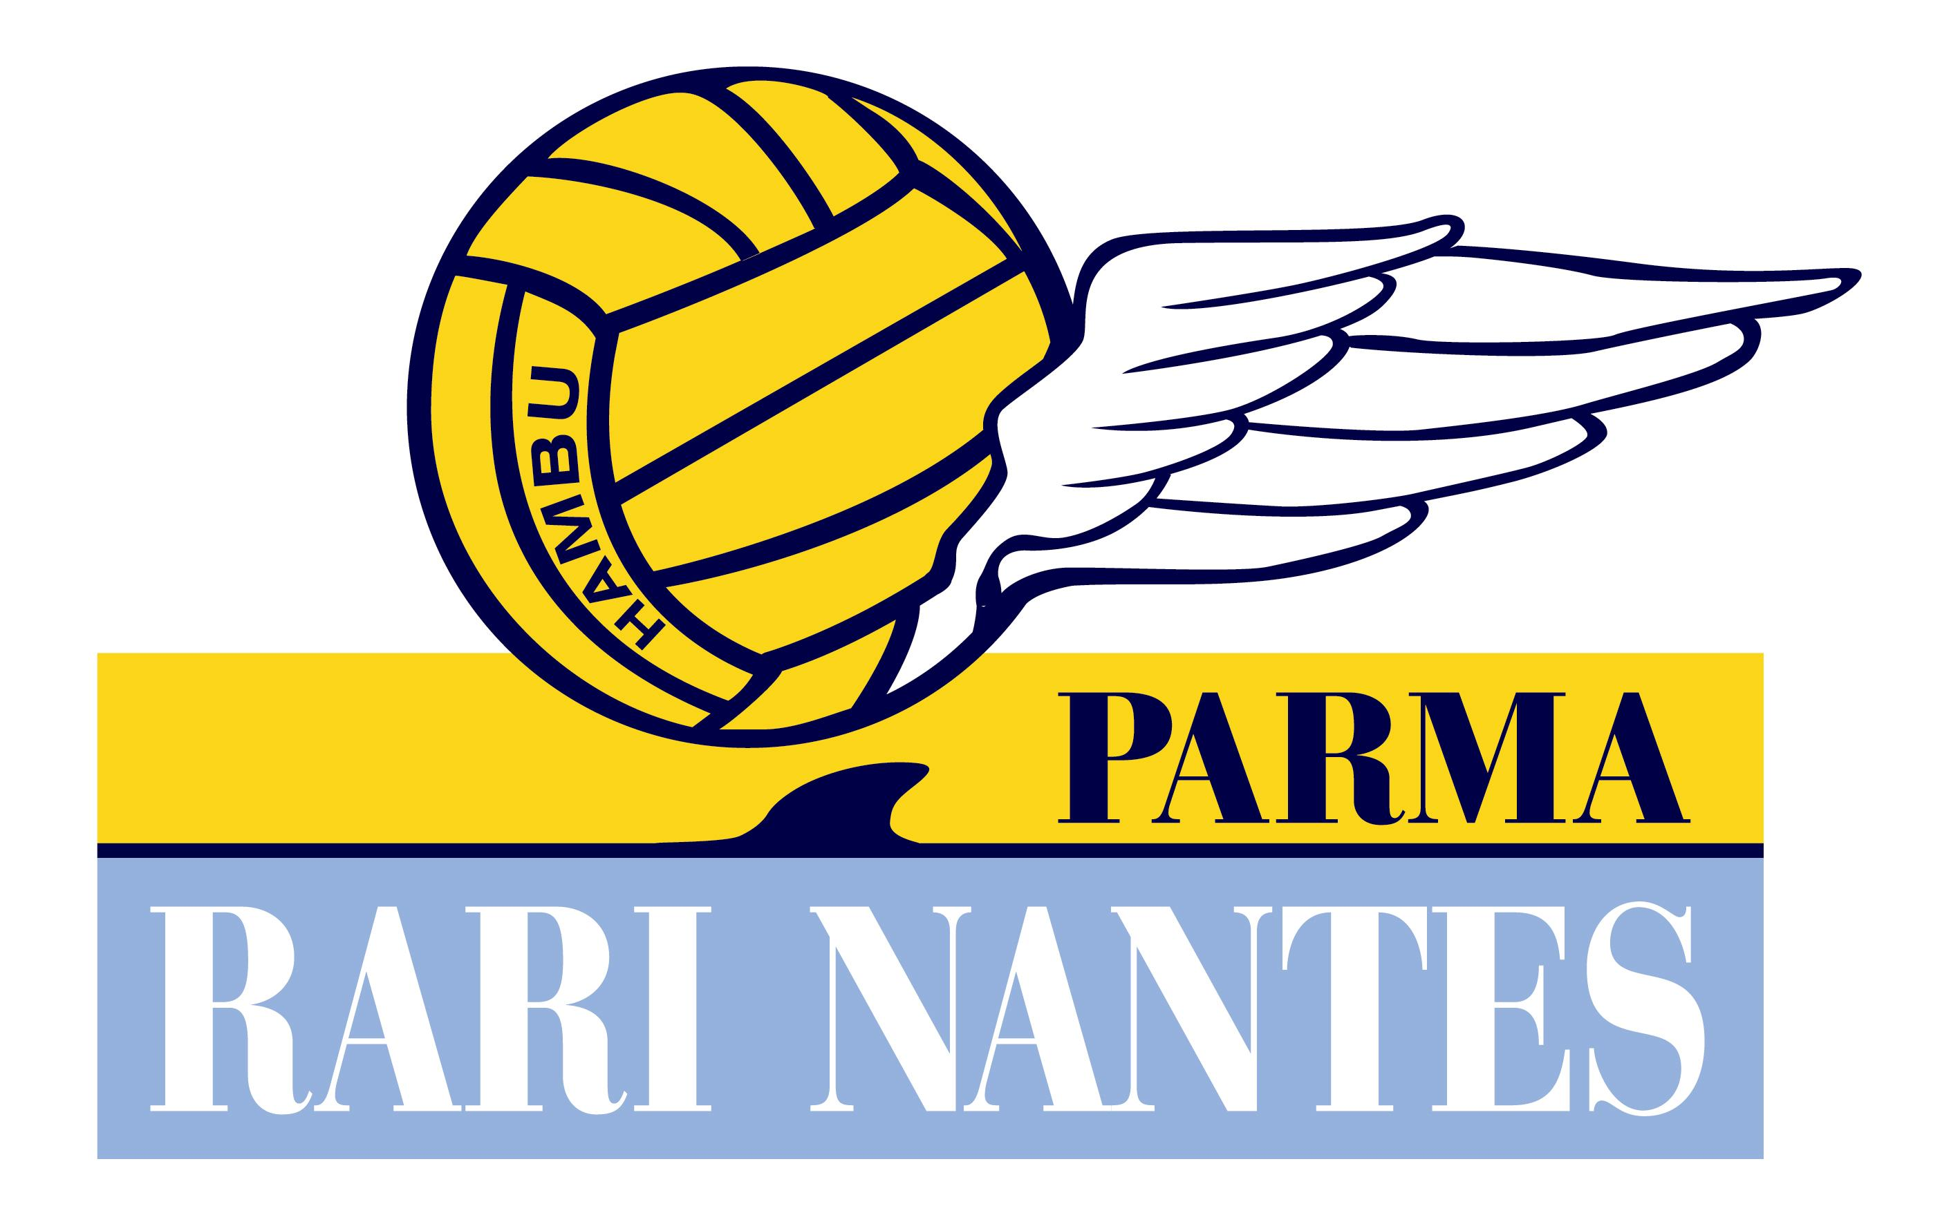

RARI NANTES PARMA

CAMPIONATO SERIE B FEMMINILE GIRONE 2
DATA: 07/02/10
ORARIO: 14.00
LUOGO: Modena Piscina Dogali
PARTITA : MODENA NUOTO vs COOP CARIPARMA 8-3

Parziali : 1° tempo 5-0; 2° tempo 1-1; 3° tempo 1-0; 4° tempo 1-2
ARBITRO Sig. Zizza

FORMAZIONE IN CALOTTINA BIANCA

Ghedini, Martinelli, Mariotti (1), Montaguti (2), Poluzzi (1), Girotti, Benedetti (2), Simonini, Palma, Soli, Rinaldi, Nuzzi (2), Leopardi.
All. Buriani Cristiano

Gol in sup. numerica 3/11
Commenti:

FORMAZIONE IN CALOTTINA NERA

Berni P, Berni M (1), Zuffi , Gobbi, Gelati, Ghillani, Bianchi (1) , Gotti, Ghinelli (1), Della Santa, Ferretti, Rastelli , Belli.
All. Bertasi Paolo

Gol in sup. numerica 1/12
Commenti:

Breve commento alla partita (deve contenere i migliori giocatori, impostazione tattica, descrizione breve di almeno una azione saliente per ogni tempo giocato ed eventuali annotazioni di rilievo,breve giudizio sull’avversario e sull’arbitro)N.B. SCRIVERE IN STAMPATELLO O COMPILARE A COMPUTER.

Commento: Brutta prestazione per la Coop Cariparma che esce sconfitta dal difficile campo di Modena. Primi 2 tempi da dimenticare per il setterosa ducale che incassa gol su disattenzioni difensive dovute a scarsa concentrazione e poca convinzione realizzando un gol in 2 tempi con Bianchi nel secondo tempo in superiorità numerica. La partita scivola via tra errori in fase di conclusione da ambo le parti con Modena che sfrutta meglio il contropiede. Appare però incapace di reagire positivamente la compagine ducale quando le cose girano a sfavore e la partita finisce sul punteggio pesante di 8 a 3 per le modenesi con a segno nel finale per le ducali Berni Melissa su rigore e Alice Ghinelli in controfuga. Rimane l’amaro in bocca alle ragazze di mr Bertasi che escono dalla “Dogali” con la sensazione di non esserci state con la testa nella prima frazione subendo un break pesante che ha condizionato tutto l’andamento della gara. Prossima domenica la Coop in rosa affronterà la capolista Bentegodi Verona.

Arbitraggio: DISCRETO L’ARBITRAGGIO
Prossimo avversario: BENTEGODI VERONA
Altri risultati: Fondazione M. Bentegodi - Acquatika Brescia 10-6, Modena Nuoto - Pol. COOP Cons. Nordest 8-3 ,Team Marche PN Moie - Can. Milano 4-16 RIPOSAVA: NC Milano
Classifica. Fondazione M. Bentegodi 12, Modena Nuoto 9 , N.C. Milano 9 , Acquatika Brescia 6 , Can. Milano 6 , Pol. COOP Cons. Nordest 0 , Team Marche PN Moie 0

Questo documento dovra pervenire all’addetto stampa Dario Dinelli cell. 3406698526 in una delle seguenti forme: copia cartacea consegnata a mano, oppure tramite mail (Dinelli : stampapallanuotopr@virgilio.it) , compilando il documento di word in tutte le sue parti.
DEVE PERVENIRE IL PRIMA POSSIBILE PER LA PUBBLICAZIONE DEGLI ARTICOLI

